Отчет
о мероприятиях антинаркотической направленности
в библиотеках муниципального образования Павловский район
за март 2025 года.
№  п/п | Наименование муниципального образования | Наименование мероприятия  (краткая информация о мероприятии, скриншот) | Место проведения, ссылки на используемые сайты | Форма мероприятия | Дата, время проведения | Кол-во просмотров/посетителей
1. | Павловский район | В МБУ «Старолеушковская поселенческая библиотека» 1 марта, в Международный день борьбы с наркоманией и незаконным оборотом наркотиков, юношеским сектором МБУ «Старолеушковская поселенческая библиотека» для старшеклассников МАОУ СОШ№11 была проведена беседа-откровение «Знать, чтобы уберечь себя».  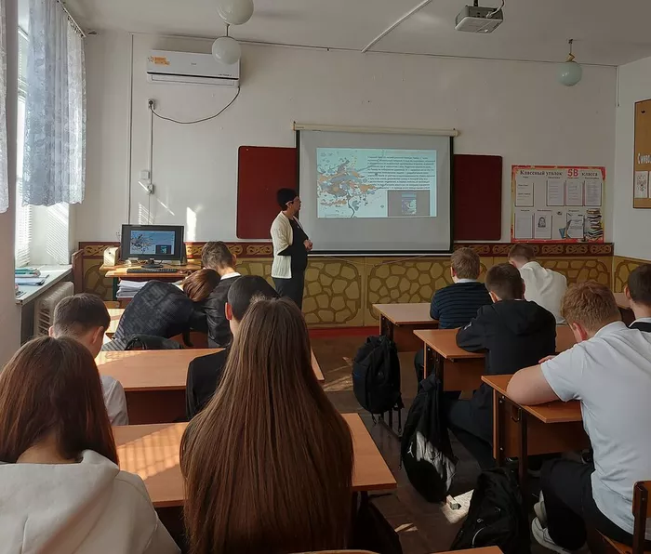 | ст. Старолеушковская, ул. Жлобы,21  МБУ "Старолеушковская поселенческая библиотека"  https://star-biblioteka.pavkult.ru/item/2154552 | офлайн | 01.03.2025  13:00 | 0/25
2.. | Павловский район | В МБУ «Старолеушковская поселенческая библиотека» прошел показ фильма «Не стать мишенью в рамках Краевой киноакции " Кино против наркотиков".  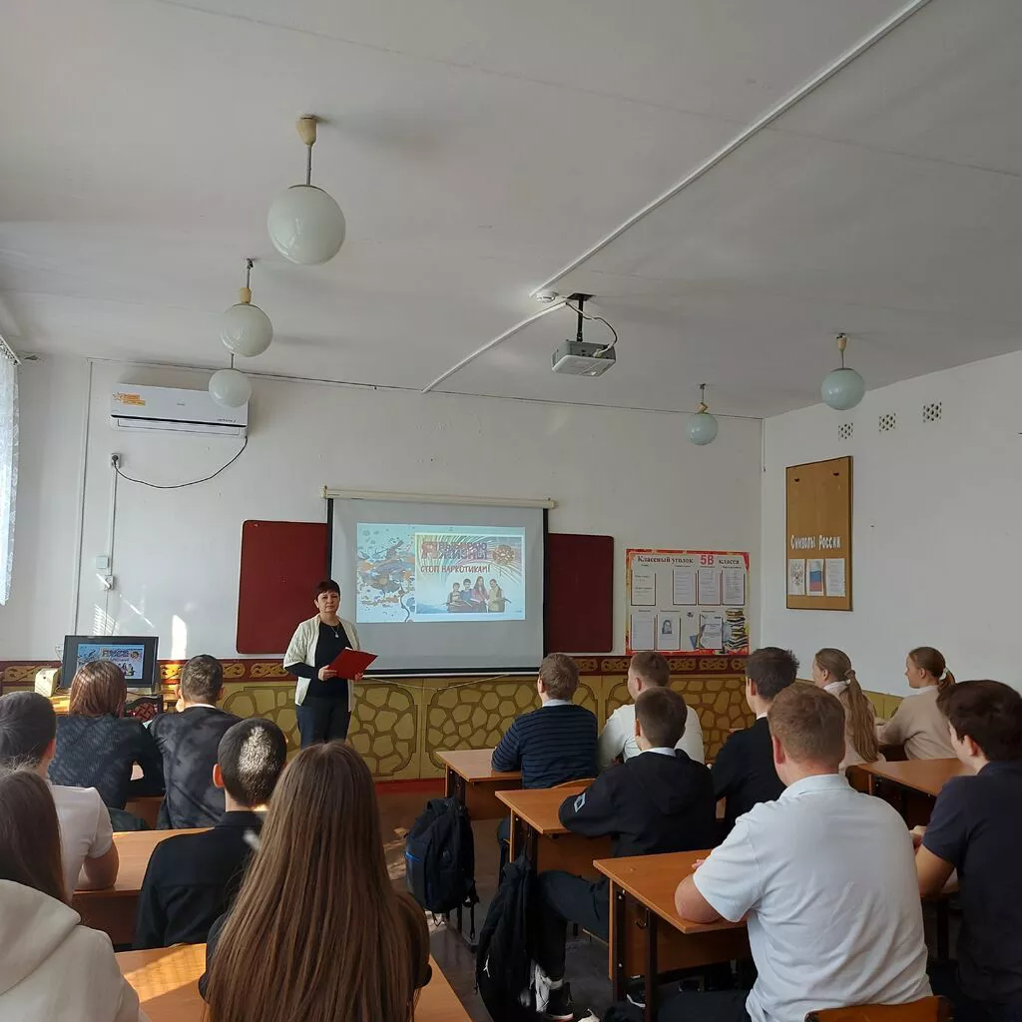 | ст. Старолеушковская, ул. Жлобы,21  МБУ "Старолеушковская поселенческая библиотека"  https://star-biblioteka.pavkult.ru/item/2154552 | офлайн | 01.03..2025  14:00 | 0/25
 | Павловский район | В структурном подразделении:Украинская сельская библиотека была подготовлена и размещена на сайте и в социальных сетях видеопрезентация «Против зла всем миром»  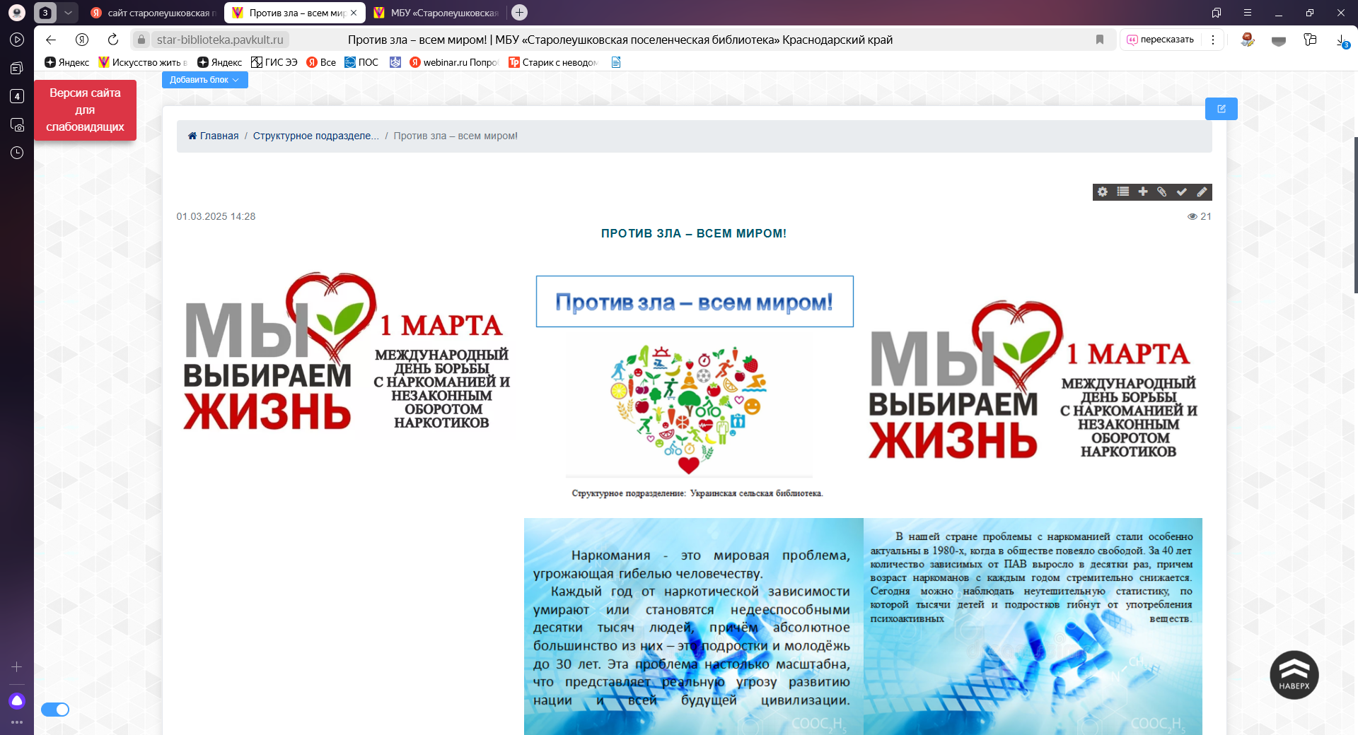 | ст. Украинская , ул. Школьная,5  https://star-biblioteka.pavkult.ru/item/2154545 | офлайн | 01.03.2025  13:00 | 22/0

Директор МБУ «Старолеушковская
поселенческая библиотека» Е. А. Пасько

